Học sinh trường THCS Bắc Cường – Lào Cai vươn tầm quốc tế

Tại Giải vô địch Taekwondo các câu lạc bộ quốc gia năm 2023 và Giải Taekwondo các câu lạc bộ quốc tế ICTO năm 2023, em Sần Lâm Duyên - học sinh lớp 8D Trường THCS Bắc Cường – Thành phố Lào Cai đã xuất sắc giành Huy chương vàng giải Taekwondo các câu lạc bộ quốc tế ICTO năm 2023 và Huy chương đồng giải Taekwondo các lứa tuổi trẻ quốc gia.
Giải Taekwondo các câu lạc bộ quốc tế ICTO năm 2023 diễn ra từ ngày 14/9/2023 đến 17/9/2023 tại Thành phố Đà Nẵng với sự tham gia của hơn 300 vận động viên đến từ nhiều quốc gia, vùng lãnh thổ trên thế giới như: Hàn Quốc, Malayxia, Ấn Độ, Nepal, Đài Loan, Singapore… Giải vô địch Taekwondo các câu lạc bộ quốc gia năm 2023 năm nay thu hút gần 1.200 VĐV nam, nữ đến từ 58 câu lạc bộ của 49 đơn vị tỉnh, thành, ngành trong cả nước.

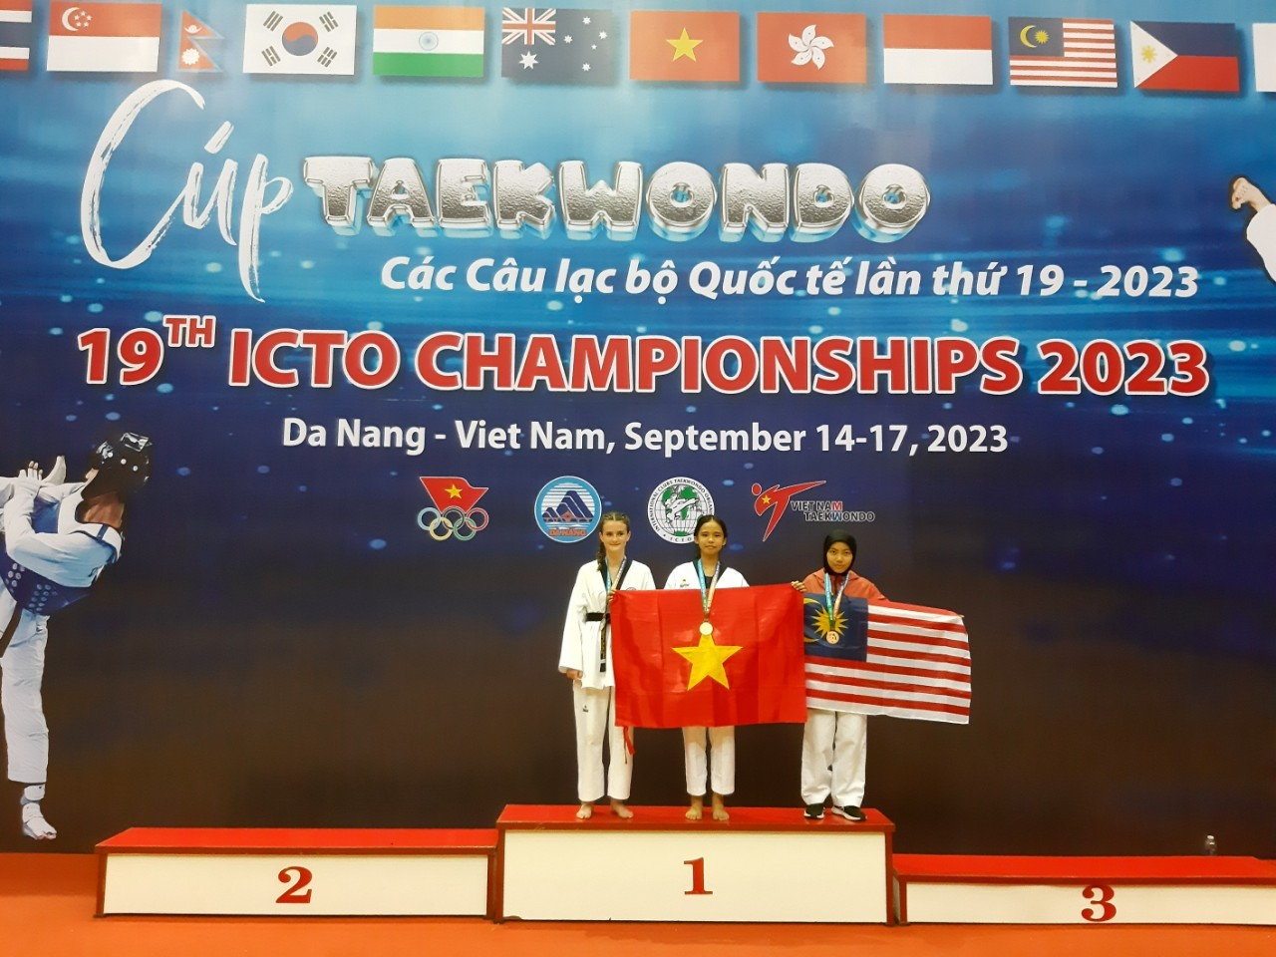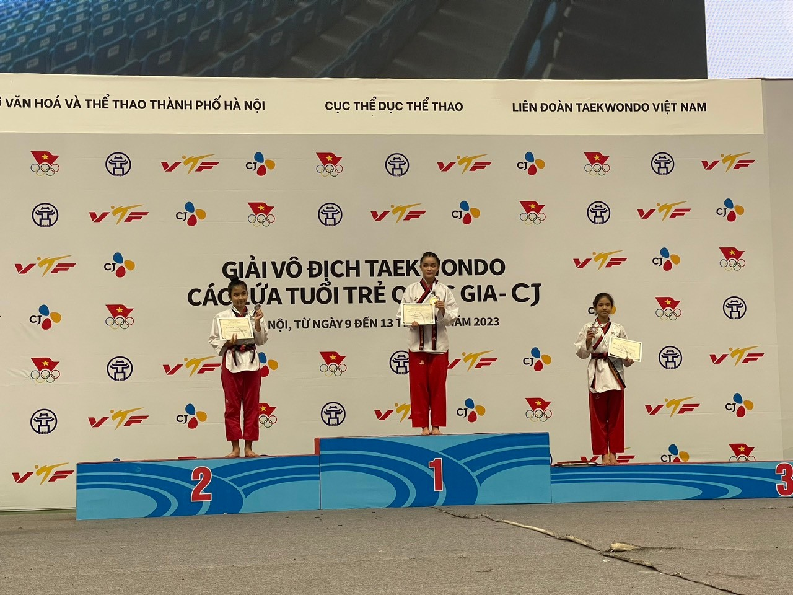
VĐV Sần Lâm Duyên giành HCV quốc tế và HCĐ quốc gia

Thành tích giành được tại giải đấu của em Sần Lâm Duyên đã đánh dấu sự tiến bộ rõ rệt của Teakwondo tỉnh Lào Cai, đặc biệt là khẳng định chất lượng của công tác đào tạo tài năng trẻ. Thật tự hào về những thành tích mà em Sần Lâm Duyên đạt được, đó là những trái ngọt đầu năm học mới dành cho ngôi trường THCS Bắc Cường thân yêu. Xin chúc mừng em!

Tác giả: Ban truyền thông trường THCS Bắc Cường

